**____**

**| ___|**

**|___ \**

**___) |**

**|____/**

**_ __ _ _ _ _**

**/ \ _ __ /_/_| (_)___(_)___ __| | ___**

**/ _ \ | '_ \ / _` | | / __| / __| / _` |/ _ \**

**/ ___ \| | | | (_| | | \__ \ \__ \ | (_| | __/**

**/_/ \_\_| |_|\__,_|_|_|___/_|___/ \__,_|\___|**

**____ _ _ _ _ _ _ _**

**/ ___| ___ _ __ ___(_) |__ (_) (_) __| | __ _ __| |**

**\___ \ / _ \ '_ \/ __| | '_ \| | | |/ _` |/ _` |/ _` |**

**___) | __/ | | \__ \ | |_) | | | | (_| | (_| | (_| |**

**|____/ \___|_| |_|___/_|_.__/|_|_|_|\__,_|\__,_|\__,_|**

**Contenido**

**=========**

**1. Introducción.**

**2. El Problema Dual.**

**3. Ejemplo de Minimización.**

**4. Ejemplo con <= y >=.**

**5. Ejemplo con =.**

**6. Ejemplo con Variables Libres.**

**7. Relaciones Primal-Dual.**

**8. Soluciones del Primal y el Dual.**

**9. Los Precios Sombra.**

**10. Análisis de Sensibilidad.**

**11. Cambios en los cj.**

**12. Cambios en RHS de las Restricciones.**

**13. Ejemplo.**

**14. Resumen.**

**15. Ejercicios.**

**1. Introducción.**

**================**

**Una vez que se ha modelado y resuelto con éxito un problema de programación lineal se continua con un análisis de la estabilidad de la solución. Este análisis se suele llamar análisis de sensibilidad o análisis de postoptimalidad.**

**Se desea establecer que tanto cambia la solución final ante cambios en los datos de entrada. En particular que cambios sufre el valor óptimo de la función objetivo y el valor de las variables básicas ante pequeños cambios en los coeficientes. Es también importante saber cuando cambian las variables básicas. Un cambio en un variable básica puede significar un cambio completo en el esquema de producción.**

**2. El Problema Dual.**

**====================**

**Todo problema original, que se llamará primal tiene asociado un problema dual. El problema dual surge al convertir las filas del problema original, o primal, en columnas. Se obtiene entonces una nueva matriz de costos conocida como problema dual. A continuación se muestra un ejemplo.**

**Considere el siguiente problema primal:**

**(0) max z = 15 x1 + 10 x2**

**(1) 1 x1 <= 2**

**(2) 1 x2 <= 3**

**(3) 1 x1 + 1 x2 <= 4**

**(4) x1,x2 >= 0**

**En su forma matricial se puede identificar el problema dual:**

**------------------**

**x1 x2**

**------------------**

**y1 1 0 <= 2**

**y2 0 1 <= 3**

**y3 1 1 <= 4**

**------------------**

**>= >=**

**15 10**

**------------------**

**El dual asociado a esta matriz se escribe como:**

**(0) min z = 2 y1 + 3 y2 + 4 y3**

**(1) 1 y1 + 1 y3 >= 15**

**(2) 1 y2 + 1 y3 >= 10**

**(4) y1,y2,y3 >= 0**

**Tal como lo muestra el ejemplo se cumplen las siguientes relaciones entre el primal y el dual:**

**() Si el primal tiene una función objetivo de maximización, el dual será un problema de minimización.**

**() El número de restricciones del primal es igual al número de variables del dual.**

**() Si el primal tiene restricciones del tipo "menor o igual", entonces el dual tendrá restricciones del tipo "mayor o igual".**

**() Los coeficientes de la función objetivo del primal se convertirán en los valores derechos de las restricciones.**

**() Las filas del primal se convierten en las columnas del dual.**

**3. Ejemplo de Minimización.**

**===========================**

**Dado el primal:**

**(0) min z = 3 x1 + 9 x2**

**(1) 2 x1 + 4 x2 >= 40**

**(2) 3 x1 + 2 x2 >= 50**

**(3) x1,x2 >= 0**

**Se obtiene la matriz:**

**-------------------**

**x1 x2**

**-------------------**

**y1 2 4 >= 40**

**y2 3 2 >= 50**

**-------------------**

**<= <=**

**3 9**

**-------------------**

**Se obtiene el dual:**

**(0) max z = 40 y1 + 50 y2**

**(1) 2 y1 + 3 y2 <= 3**

**(2) 4 y1 + 2 y2 <= 9**

**(3) y1,y2 >= 0**

**4. Ejemplo con <= y >=.**

**=======================**

**Dado el primal:**

**(0) max z = 1 x1 + 5 x2**

**(1) 3 x1 + 4 x2 <= 6**

**(2) 1 x1 + 3 x2 >= 2**

**(3) x1,x2 >= 0**

**La forma más sencilla de resolver el problema es multiplicando la restricción (2) por -1, aunque esto produce un valor negativo a la derecha de las restricciones, este valor no será visible en el dual:**

**(0) max z = 1 x1 + 5 x2**

**(1) 3 x1 + 4 x2 <= 6**

**(2) -1 x1 - 3 x2 <= -2**

**(3) x1,x2 >= 0**

**Se obtiene la matriz:**

**-------------------**

**x1 x2**

**-------------------**

**y1 3 4 <= 6**

**y2 -1 -3 <= -2**

**-------------------**

**>= >=**

**1 5**

**-------------------**

**Se obtiene el dual:**

**(0) min z = 6 y1 - 2 y2**

**(1) 3 y1 - 1 y2 >= 1**

**(2) 4 y1 - 3 y2 >= 5**

**(4) y1,y2 >= 0**

**5. Ejemplo con =.**

**=================**

**Dado el primal.**

**(0) max z = 2 x1 + 3 x2 + 1 x3**

**(1) 4 x1 + 3 x2 + 1 x3 = 6**

**(2) 1 x1 + 2 x2 + 5 x3 = 4**

**(3) x1,x2,x3 >= 0**

**En este caso las igualdades se convertirán en dos desigualdades de la siguiente forma:**

**(0) max z = 2 x1 + 3 x2 + 1 x3**

**(1a) 4 x1 + 3 x2 + 1 x3 <= 6**

**(1b) 4 x1 + 3 x2 + 1 x3 >= 6**

**(2a) 1 x1 + 2 x2 + 5 x3 <= 4**

**(2b) 1 x1 + 2 x2 + 5 x3 >= 4**

**(3) x1,x2,x3 >= 0**

**De igual forma (1b) y (2b) se multiplican por -1 para convertirlas en desigualdades de la forma <=.**

**De esta forma el problema queda representado como:**

**(0) max z = 2 x1 + 3 x2 + 1 x3**

**(1a) 4 x1 + 3 x2 + 1 x3 <= 6**

**(1b) -4 x1 - 3 x2 - 1 x3 <= -6**

**(2a) 1 x1 + 2 x2 + 5 x3 <= 4**

**(2b) -1 x1 - 2 x2 - 5 x3 <= -4**

**(3) x1,x2,x3 >= 0**

**Se obtiene la matriz:**

**------------------------**

**x1 x2 x3**

**------------------------**

**y1 4 3 1 <= 6**

**y2 -4 -3 -1 <= -6**

**y3 1 2 5 <= 4**

**y4 -1 -2 -5 <= -4**

**------------------------**

**>= >= >=**

**2 3 1**

**------------------------**

**Lo que produce el siguiente problema dual:**

**(0) min z = 6 y1 - 6 y2 + 4 y3 - 4 y4**

**(1) 4 y1 - 4 y2 + 1 y3 - 1 y4 >= 2**

**(2) 3 y1 - 3 y2 + 2 y3 - 2 y4 >= 3**

**(3) 1 y1 - 1 y2 + 5 y3 - 5 y4 >= 1**

**(4) y1,y2,y3,y4 >= 0**

**Se puede realizar una nueva simplificación, que sin embargo no resulta útil para resolver el problema, pero permite la relación de las dos restricciones del primal y las dos variables que debe tener el dual.**

**w1 = y1 - y2**

**w2 = y3 - y4**

**(0) min z = 6 w1 + 4 w2**

**(1) 4 w1 + 1 w2 >= 2**

**(2) 3 w1 + 2 w2 >= 3**

**(3) 1 w1 + 5 w2 >= 1**

**(4) -oo <= w1,w2 <= +oo**

**6. Ejemplo con Variables Libres.**

**================================**

**Dado el primal:**

**(0) min z = 15 x1 + 10 x2**

**(1) 2 x1 + 2 x2 <= 8**

**(2) 1 x1 + 1 x2 >= 2**

**(3) -2 x1 + 2 x2 <= 8**

**(4) -oo <= x1 <= +oo**

**(5) x2 >= 0**

**Se ajusta el problema de minimizacion:**

**(0) min z = 15 x1 + 10 x2**

**(1) -2 x1 - 2 x2 >= -8**

**(2) 1 x1 + 1 x2 >= 2**

**(3) 2 x1 - 2 x2 >= -8**

**(4) -oo <= x1 <= +oo**

**(5) x2 >= 0**

**Se ajusta la variable libre con la sustitución x1 = x1p - x1pp.**

**(0) min z = 15 (x1p - x1pp) + 10 x2**

**(1) -2 (x1p - x1pp) - 2 x2 >= -8**

**(2) 1 (x1p - x1pp) + 1 x2 >= 2**

**(3) 2 (x1p - x1pp) - 2 x2 >= -8**

**(4) x1p,x1pp >= 0**

**(5) x2 >= 0**

**Que se convierte en:**

**(0) min z = 15 x1p - 15 x1pp + 10 x2**

**(1) -2 x1p + 2 x1pp - 2 x2 >= -8**

**(2) 1 x1p - 1 x1pp + 1 x2 >= 2**

**(3) 2 x1p - 2 x1pp - 2 x2 >= -8**

**(4) x1p,x1pp >= 0**

**(5) x2 >= 0**

**Con lo que se obtiene la tabla:**

**------------------------**

**x1p x1pp x3**

**------------------------**

**y1 -2 2 -2 >= -8**

**y2 1 -1 1 >= 2**

**y3 2 -2 -2 >= -8**

**------------------------**

**<= <= <=**

**15 -15 10**

**------------------------**

**Que produce el siguiente problema dual.**

**(0) max z = -8 y1 + 2 y2 - 8 y3**

**(1) -2 y1 + 1 y2 + 2 y3 <= 15**

**(2) 2 y1 - 1 y2 - 2 y3 <= -15**

**(3) -2 y1 + 1 y2 - 2 y3 <= 10**

**(4) y1,y2,y3 >= 0**

**Se puede realizar una nueva simplificación que mantiene la relación de dos variables originales del primal y las dos restricciones que debe tener el dual.**

**(0) max z = -8 y1 + 2 y2 - 8 y3**

**(1) -2 y1 + 1 y2 + 2 y3 <= 15**

**(2) -2 y1 + 1 y2 + 2 y3 >= 15**

**(3) -2 y1 + 1 y2 - 2 y3 <= 10**

**(4) y1,y2,y3 >= 0**

**Que se convierte en:**

**(0) max z = -8 y1 + 2 y2 - 8 y3**

**(1) -2 y1 + 1 y2 + 2 y3 = 15**

**(2) -2 y1 + 1 y2 - 2 y3 <= 10**

**(3) y1,y2,y3 >= 0**

**7. Relaciones Primal-Dual.**

**==========================**

**Se termina la presente sección enumerando algunas de las relaciones importantes que ocurren entre el primal y el dual.**

**() El dual del dual es el primal.**

**() Si un problema tiene un solución no acotada, entonces el otro problema tendrá un solución no factible.**

**() La solución óptima de uno, da información completa de la solución óptima del otro.**

**() Si uno de ellos tiene una solución factible finita, entonces el otro también tiene una solución factible finita.**

**La condición de dualidad es una característica interesante de los sistemas de programación lineal. A continuación se presentan algunas razones por las cuales se debe estudiar el dual.**

**() Si el primal contiene un gran número de restricciones y un número pequeño de variables, el resolver el dual hará el proceso más eficiente.**

**() El cálculo del dual sirve como chequeo de los resultados del primal.**

**() El dual es la base para el análisis de postoptimalidad que se presenta a continuación.**

**8. Soluciones del Primal y el Dual.**

**===================================**

**A continuación se muestra un ejemplo para identificar las relaciones que existen entre el primal y el dual de un problema.**

**() Primal:**

**----------**

**Considere el siguiente problema primal:**

**(0) max z = 15 x1 + 10 x2**

**(1) 1 x1 <= 2**

**(2) 1 x2 <= 3**

**(3) 1 x1 + 1 x2 <= 4**

**(4) x1,x2 >= 0**

**La tabla final es:**

**------------------------------------------**

**i BVS x1 x2 s3 s4 s5 RHS**

**------------------------------------------**

**0 z 0 0 5 0 10 50**

**1 x1 1 0 1 0 0 2**

**2 s4 0 0 1 1 -1 1**

**3 x2 0 1 -1 0 1 2**

**------------------------------------------**

**La solución final está dada por:**

**x1 = 2**

**x2 = 2**

**z = 50**

**() Dual:**

**--------**

**Considere ahora el problema dual:**

**(0) min z = 2 y1 + 3 y2 + 4 y3**

**(1) 1 y1 + 1 y3 >= 15**

**(2) 1 y2 + 1 y3 >= 10**

**(4) y1,y2,y3 >= 0**

**La tabla final es:**

**---------------------------------------**

**i BVS y1 y2 y3 s4 s5 RHS**

**---------------------------------------**

**0 -z 0 1 0 2 2 -50**

**1 y1 1 -1 0 -1 1 5**

**2 y3 0 1 1 0 -1 10**

**---------------------------------------**

**La solución final está dada por:**

**y1 = 5**

**y2 = 0**

**y3 = 10**

**z = 50**

**() Relación Dual-Primal:**

**------------------------**

**Observe el extracto de la tabla final del primal:**

**------------------------------------------**

**i BVS x1 x2 s3 s4 s5 RHS**

**------------------------------------------**

**0 z 0 0 5 0 10 50**

**-----------------------------------------**

**Se pueden observar los siguientes valores:**

**s3 tiene un 5**

**s4 tiene un 0**

**s5 tiene un 10**

**Que corresponden a la solución del dual.**

**Al observar el siguiente extracto del dual:**

**---------------------------------------**

**i BVS y1 y2 y3 s4 s5 RHS**

**---------------------------------------**

**0 -z 0 1 0 2 2 -50**

**---------------------------------------**

**Se pueden observar los siguientes valores:**

**s4 tiene un 2**

**s5 tiene un 2**

**Que corresponden a la solución del primal. Estos valores se conocen con el nombre de precios sombra. Los precios sombra indican la cantidad en que incrementa la función objetivo ante un aumento en las restricciones respectivas.**

**9. Los Precios Sombra.**

**======================**

**Para el problema original:**

**(0) max z = 15 x1 + 10 x2**

**(1) 1 x1 <= 2**

**(2) 1 x2 <= 3**

**(3) 1 x1 + 1 x2 <= 4**

**(4) x1,x2 >= 0**

**Al resolverlo se obtiene la siguiente tabla:**

**------------------------------------------**

**i BVS x1 x2 s3 s4 s5 RHS**

**------------------------------------------**

**0 z 0 0 5 0 10 50**

**1 x1 1 0 1 0 0 2**

**2 s4 0 0 1 1 -1 1**

**3 x2 0 1 -1 0 1 2**

**------------------------------------------**

**Esta tabla tiene la siguiente información de los precios sombra.**

**Restricción 1 precio sombra 5.**

**Restricción 2 precio sombra 0.**

**Restricción 3 precio sombra 10.**

**Los precios sombra tienen el siguiente significado. Dentro de un cierto rango, que se analizará más adelante, si se consigue una unidad adicional para la restricción la función objetivo aumentará lo indicado en el precio sombra.**

**Para la primera restricción:**

**----------------------------**

**(0) max z = 15 x1 + 10 x2**

**(1) 1 x1 <= 3 <-- Aumenta en 1**

**(2) 1 x2 <= 3**

**(3) 1 x1 + 1 x2 <= 4**

**(4) x1,x2 >= 0**

**Tabla Final:**

**------------------------------------------**

**i BVS x1 x2 s3 s4 s5 RHS**

**------------------------------------------**

**0 z 0 0 5 0 10 55**

**1 x1 1 0 1 0 0 3**

**2 s4 0 0 1 1 -1 2**

**3 x2 0 1 -1 0 1 1**

**------------------------------------------**

**Al resolver este problema se obtiene una solución óptima con 5 unidades más.**

**x1 = 3**

**x2 = 1**

**z = 55 <-- Aumenta en 5 unidades**

**Para la segunda restricción:**

**----------------------------**

**(0) max z = 15 x1 + 10 x2**

**(1) 1 x1 <= 2**

**(2) 1 x2 <= 4 <-- Aumenta en 1**

**(3) 1 x1 + 1 x2 <= 4**

**(4) x1,x2 >= 0**

**Tabla Final:**

**------------------------------------------**

**i BVS x1 x2 s3 s4 s5 RHS**

**------------------------------------------**

**0 z 0 0 5 0 10 50**

**1 x1 1 0 1 0 0 2**

**2 s4 0 0 1 1 -1 2**

**3 x2 0 1 -1 0 1 2**

**------------------------------------------**

**Al resolver este problema se obtiene una solución óptima con 0 unidades más.**

**x1 = 2**

**x2 = 2**

**z = 50 <-- Aumenta en 0 unidades**

**Para la tercera restricción:**

**----------------------------**

**(0) max z = 15 x1 + 10 x2**

**(1) 1 x1 <= 2**

**(2) 1 x2 <= 3**

**(3) 1 x1 + 1 x2 <= 5 <-- Aumenta en 1**

**(4) x1,x2 >= 0**

**Tabla Final:**

**------------------------------------------**

**i BVS x1 x2 s3 s4 s5 RHS**

**------------------------------------------**

**0 z 0 0 15 10 0 60**

**1 x1 1 0 1 0 0 2**

**2 x2 0 1 0 1 0 3**

**3 s5 0 0 -1 -1 1 0**

**------------------------------------------**

**Al resolver este problema se obtiene una solución óptima con 10 unidades más.**

**x1 = 2**

**x2 = 3**

**z = 60 <-- Aumenta en 10 unidades**

**10. Análisis de Sensibilidad.**

**=============================**

**El análisis de sensibilidad o análisis de postoptimilidad busca evaluar que tan estable es la solución presentada ante cambios del modelo inicial. Se desea estudiar el impacto que ocurre sin tener que resolver nuevamente el problema. En problemas grandes, el volver a correr el algoritmo puede tomar gran cantidad de tiempo, por lo que se desea evitar tal situación.**

**Para el problema presentado:**

**(0) max z = 15 x1 + 10 x2**

**(1) 1 x1 <= 2**

**(2) 1 x2 <= 3**

**(3) 1 x1 + 1 x2 <= 4**

**(4) x1,x2 >= 0**

**Se convierte en:**

**(0) max z = 15 x1 + 10 x2**

**(1) 1 x1 + 1 s3 = 2**

**(2) 1 x2 + 1 s4 = 3**

**(3) 1 x1 + 1 x2 + 1 s5 = 4**

**(4) x1,x2 >= 0**

**Se ha obtenido la siguiente tabla final:**

**------------------------------------------**

**i BVS x1 x2 s3 s4 s5 RHS**

**------------------------------------------**

**0 z 0 0 5 0 10 50**

**1 x1 1 0 1 0 0 2**

**2 s4 0 0 1 1 -1 1**

**3 x2 0 1 -1 0 1 2**

**------------------------------------------**

**Cambio de Delta en c1.**

**----------------------**

**Qué ocurriría se se producen cambios en los valores de la función objetivo. Supongamos que se cambia el problema original por el siguiente problema:**

**(0) max z = (15+d) x1 + 10 x2**

**(1) 1 x1 <= 2**

**(2) 1 x2 <= 3**

**(3) 1 x1 + 1 x2 <= 4**

**(4) x1,x2 >= 0**

**Se convierte el problema en:**

**(0) max z - (15+d) x1 - 10 x2 = 0**

**(1) 1 x1 + 1 s3 = 2**

**(2) 1 x2 + 1 s4 = 3**

**(3) 1 x1 + 1 x2 + 1 s5 = 4**

**(4) x1,x2 >= 0**

**Con lo que obtenemos la primera tabla dada por:**

**------------------------------------------------------**

**i BVS x1 x2 s3 s4 s5 RHS**

**------------------------------------------------------**

**0 z -15-d -10 0 0 0 0**

**1 s3 1 0 1 0 0 2**

**2 s4 0 1 0 1 0 3**

**3 s5 1 1 0 0 1 4**

**-----------------------------------------------------**

**>>> Iteración 1:**

**------------------------------------------------------**

**i BVS x1* x2 s3 s4 s5 RHS**

**------------------------------------------------------**

**0 z -15-d -10 0 0 0 0**

**1 s3* 1 0 1 0 0 2 2/1=2**

**2 s4 0 1 0 1 0 3 3/0=+oo**

**3 s5 1 1 0 0 1 4 4/1=4**

**-----------------------------------------------------**

**(15+d)*f1 + f0 -> f0**

**-1*f1 + f3 -> f3**

**------------------------------------------------------**

**i BVS x1 x2 s3 s4 s5 RHS**

**------------------------------------------------------**

**0 z 0 -10 15+d 0 0 30+2d**

**1 x1 1 0 1 0 0 2**

**2 s4 0 1 0 1 0 3**

**3 s5 0 1 -1 0 1 2**

**-----------------------------------------------------**

**>>> Iteración 2:**

**------------------------------------------------------**

**i BVS x1 x2* s3 s4 s5 RHS**

**------------------------------------------------------**

**0 z 0 -10 15+d 0 0 30+2d**

**1 x1 1 0 1 0 0 2 2/0=+oo**

**2 s4 0 1 0 1 0 3 3/1=3**

**3 s5* 0 1 -1 0 1 2 2/1=2**

**-----------------------------------------------------**

**10*f3 + f0 -> f0**

**-1*f3 + f2 -> f2**

**------------------------------------------------------**

**i BVS x1 x2 s3 s4 s5 RHS**

**------------------------------------------------------**

**0 z 0 0 5+d 0 10 50+2d**

**1 x1 1 0 1 0 0 2**

**2 s4 0 0 1 1 -1 1**

**3 x2 0 1 -1 0 1 2**

**-----------------------------------------------------**

**Para que esta tabla se encuentre en óptimo, todos los valores de la fila 0 deben ser positivos, por lo cual:**

**5 + d >= 0**

**"d" >= -5**

**entonces d es elemento de [-5,+oo]**

**Cambio de delta en b1.**

**----------------------**

**Si ocurren cambios en el lado derecho de las restricciones tendríamos la siguiente situación:**

**(0) max z = 15 x1 + 10 x2**

**(1) 1 x1 <= 2+d**

**(2) 1 x2 <= 3**

**(3) 1 x1 + 1 x2 <= 4**

**(4) x1,x2 >= 0**

**Se convierte el problema en:**

**(0) max z - 15 x1 - 10 x2 = 0**

**(1) 1 x1 + 1 s3 = 2+d**

**(2) 1 x2 + 1 s4 = 3**

**(3) 1 x1 + 1 x2 + 1 s5 = 4**

**(4) x1,x2 >= 0**

**Con lo que obtenemos la primera tabla dada por:**

**------------------------------------------------------**

**i BVS x1 x2 s3 s4 s5 RHS**

**------------------------------------------------------**

**0 z -15 -10 0 0 0 0**

**1 s3 1 0 1 0 0 2+d**

**2 s4 0 1 0 1 0 3**

**3 s5 1 1 0 0 1 4**

**-----------------------------------------------------**

**>>> Iteración 1.**

**------------------------------------------------------**

**i BVS x1* x2 s3 s4 s5 RHS**

**------------------------------------------------------**

**0 z -15 -10 0 0 0 0**

**1 s3* 1 0 1 0 0 2+d (2+d)/1=(2+d)**

**2 s4 0 1 0 1 0 3 3/0 = +oo**

**3 s5 1 1 0 0 1 4 4/1 = 4**

**-----------------------------------------------------**

**15*f1 + f0 -> f0**

**-1*f1 + f3 -> f3**

**------------------------------------------------------**

**i BVS x1 x2 s3 s4 s5 RHS**

**------------------------------------------------------**

**0 z 0 -10 15 0 0 30+15d**

**1 x1 1 0 1 0 0 2+d**

**2 s4 0 1 0 1 0 3**

**3 s5 0 1 -1 0 1 2-d**

**-----------------------------------------------------**

**>>> Iteración 2:**

**------------------------------------------------------**

**i BVS x1 x2* s3 s4 s5 RHS**

**------------------------------------------------------**

**0 z 0 -10 15 0 0 30+15d**

**1 x1 1 0 1 0 0 2+d (2+d)/0=+oo**

**2 s4 0 1 0 1 0 3 3/1 = 3**

**3 s5* 0 1 -1 0 1 2-d (2-d)/1=(2-d)**

**-----------------------------------------------------**

**10*f3 + f0 -> f0**

**-1*f3 + f2 -> f2**

**------------------------------------------------------**

**i BVS x1 x2 s3 s4 s5 RHS**

**------------------------------------------------------**

**0 z 0 0 5 0 10 50+5d**

**1 x1 1 0 1 0 0 2+d**

**2 s4 0 0 1 1 -1 1+d**

**3 x2 0 1 -1 0 1 2-d**

**-----------------------------------------------------**

**Como es necesario que todos los valores del lado derecho sean positivos se tiene que:**

**(1) 2 + d >= 0**

**(2) 1 + d >= 0**

**(3) 2 - d >= 0**

**Al resolver estas inecuaciones se obtiene:**

**(1)**

**2 + d >= 0**

**d >= -2**

**(2)**

**1 + d >= 0**

**d >= -1**

**(3) 2 - d >= 0**

**-d >= -2**

**d <= 2**

**Al obtenerla intersección de todas las inecuaciones se obtiene que:**

**"d" es elemento de [-1,2]**

**11. Cambios en los cj.**

**======================**

**Se desea estudiar el rango dentro del cual se mantiene la solución básica actual x1 y x2 para cambios en los coeficientes de la función objetivo.**

**() Para c1:**

**-----------**

**¿Dentro de que rango puede cambiar el valor de 15 de la variable x1 en la función objetivo para que se mantenga la solución actual?**

**------------------------------------------**

**i BVS x1b x2b s3 s4b s5 RHS**

**------------------------------------------**

**0 z 0 0 5 0 10 50 <--**

**1 x1b 1 0 1 0 0 2 <--**

**2 s4b 0 0 1 1 -1 1**

**3 x2b 0 1 -1 0 1 2**

**------------------------------------------**

**| |**

**5/1 10/0**

**=5 =+oo**

**para para**

**Dmin Dmin**

**Para esta operación se utiliza la fila 0 y la fila 1, donde x1 es básica. Se toman los valores positivos, de las variables no básicas, de la fila 1 y se hace la operación.**

**5/1 = 5**

**10/0 = +oo**

**Para los valores positivos, se toma el mínimo que es 5. Este valor se suele denominar como "delta mínimo" o de forma abreviada "Dmin".**

**Dmin = min( 5, +oo)**

**Dmin = 5**

**Se toman los valores negativos, de las variables no básicas, de la fila 1. En este caso no existen, lo que significa que no hay mínimo para la cota superior. Por lo que se toma el valor menos restrictivo negativo que es -oo.**

**-oo**

**Se toma el valor mayor y se multiplica por -1, este constiruirá el máximo cambio hacia el extremo superior permitido, denominado delta máximo, o "Dmax".**

**Dmax = abs(max( -oo ))**

**Dmax = abs(-oo)**

**Dmax = +oo**

**Para encontrar el intervalo correcto se realiza la siguiente operación:**

**Límite inferior: c1 – Dmin**

**Limite superior: c1 + Dmax**

**Por lo tanto:**

**c1 = 15**

**15 - 5 <= c1 <= 15 + +oo**

**10 <= c1 <= +oo**

**Este resultado se puede corroborar con la siguiente tabla:**

**---------------**

**c1 x1 x2 z**

**---------------**

**5 1 3 35**

**6 1 3 36**

**7 1 3 37**

**8 1 3 38**

**9 1 3 39**

**10 2 2 40 <--**

**11 2 2 42**

**12 2 2 44**

**13 2 2 46**

**14 2 2 48**

**15 2 2 50**

**16 2 2 52**

**17 2 2 54**

**18 2 2 56**

**19 2 2 58**

**20 2 2 60**

**----------------**

**En este caso mientras que el valor de la función objetivo de 15 se mantenga entre [10,+oo[ se mantendrán las variables básicas actuales y la solución que se ha encontrado. Por supuesto z si va a cambiar.**

**() Para c2:**

**-----------**

**¿Dentro de que rango puede cambiar el valor de 10 de la variable x2 de la función objetivo para que se mantenga la solución actual?**

**------------------------------------------**

**i BVS x1b x2b s3 s4b s5 RHS**

**------------------------------------------**

**0 z 0 0 5 0 10 50 <--**

**1 x1b 1 0 1 0 0 2**

**2 s4b 0 0 1 1 -1 1**

**3 x2b 0 1 -1 0 1 2 <--**

**------------------------------------------**

**| |**

**5/-1 10/1**

**= -5 = 10**

**para para**

**Dmax Dmin**

**Dmin = min(10)**

**Dmin = 10**

**Dmax = abs(max(-5))**

**Dmax = 5**

**Se tiene que:**

**c2 = 10**

**10 - 10 <= c2 <= 10 + 5**

**0 <= c2 <= 15**

**Este resultado se puede corroborar con la siguiente tabla:**

**---------------**

**c2 x1 x2 z**

**---------------**

**5 2 2 40**

**6 2 2 42**

**7 2 2 44**

**8 2 2 46**

**9 2 2 48**

**10 2 2 50**

**11 2 2 52**

**12 2 2 54**

**13 2 2 56**

**14 2 2 58**

**15 2 2 60 <--**

**16 1 3 63**

**17 1 3 66**

**18 1 3 69**

**19 1 3 72**

**20 1 3 75**

**----------------**

**En este caso mientras que el valor de la función objetivo de 10 se mantenga entre [0,15[ se mantendrán las variables básicas actuales y la solución que se ha encontrado. El valor de z si va a cambiar.**

**Interpretando el análisis de los cj.**

**------------------------------------**

**De forma gráfica se puede apreciar que al cambiar cualquier valor de la función objetivo se cambia la pendiente de la función de maximización, de esta forma el análisis de sensibilidad nos indica cuanto se puede inclinar la función objetivo de manteniendo las variables básicas y el valor de las mismas.**

**### Gráfico.**

**### Análisis de Sensibilidad con c1=12**

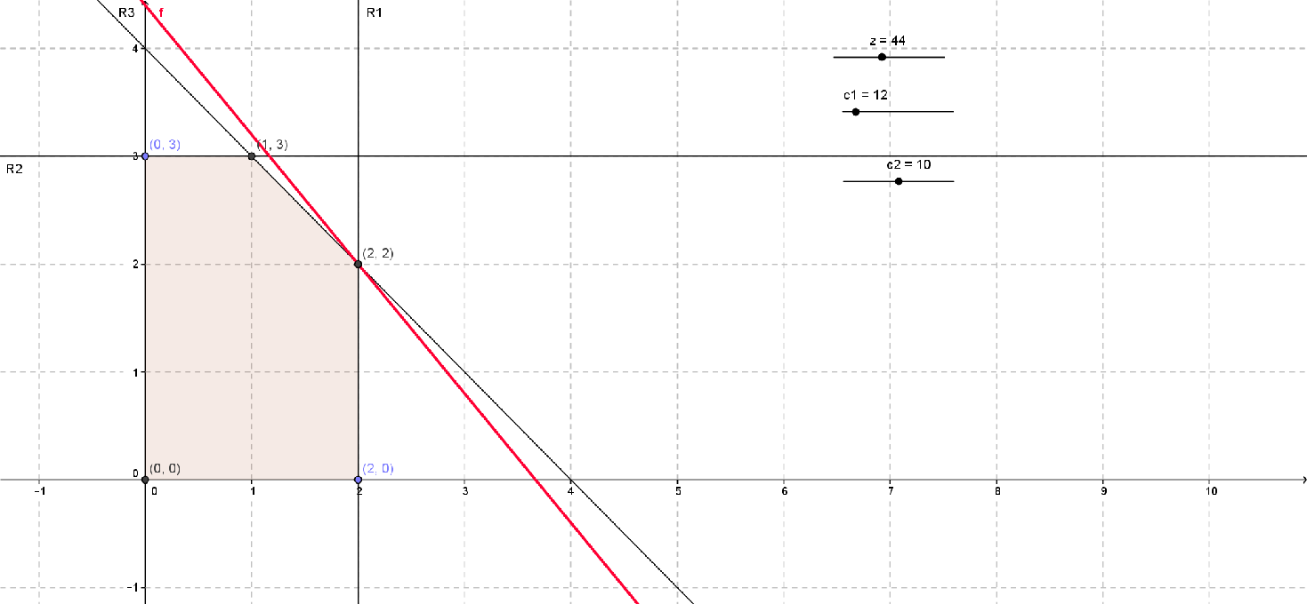

**### Gráfico.**

**### Análisis de Sensibilidad con c1=8**

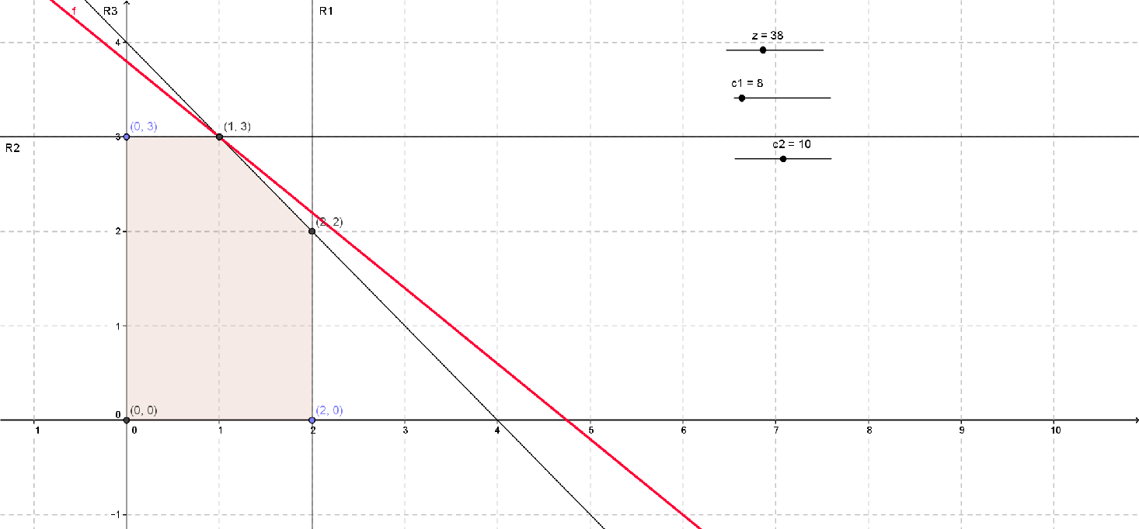

**12. Cambios en RHS de las Restricciones.**

**=======================================**

**Se desea establecer los límites dentro de los cuales se mantiene los precios sombra para cada una de las restricciones.**

**() Restricción 1:**

**-----------------**

**Para la primera restricción se utilizarán los valores RHS y la columna de s3. Hay que recordar que s3 es la holgura de la primera restricción.**

**V V**

**------------------------------------------**

**i BVS x1 x2 s3 s4 s5 RHS**

**------------------------------------------**

**0 z 0 0 5 0 10 50 na**

**1 x1 1 0 1 0 0 2 2/1 = 2 para Dmin**

**2 s4 0 0 1 1 -1 1 1/1 = 1 para Dmin**

**3 x2 0 1 -1 0 1 2 2/-1= -2 para Dmax**

**------------------------------------------**

**Dmin = min(2,1)**

**Dmin = 1**

**Dmax = abs(max(-2))**

**Dmax = 2**

**La primera restricción del problema indica:**

**(1) x1 <= 2**

**Por lo tanto:**

**b1 = 2**

**Se tienen los límites:**

**2 - 1 <= b1 <= 2 + 2**

**1 <= b1 <= 4**

**La siguiente tabla muestra como se comporta la solución ante cambios en los valores de b1:**

**--------------------**

**b1 x1 x2 z**

**--------------------**

**0 0 3 30**

**1 1 3 45 s**

**2 2 2 50 s**

**3 3 1 55 s**

**4 4 0 60 s**

**5 4 0 60**

**6 4 0 60**

**--------------------**

**Gráficamente se observa que al cambiar el valor de b1 se mantienen los precios sombra, mientras se encuentre en el intervalo [1,4].**

**### Gráfico.**

**### Cambio de b1=2+1.**

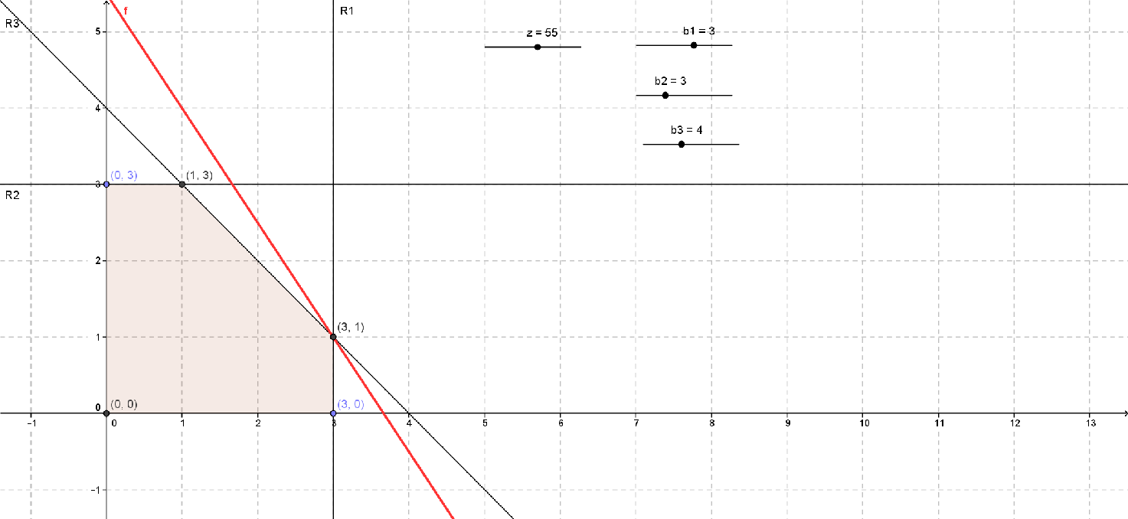

**() Restriccion 2:**

**-----------------**

**Para la segunda restricción se utilizarán los valores RHS y la columna de s4. Hay que recordar que s4 es la holgura de la segunda restricción.**

**V V**

**------------------------------------------**

**i BVS x1 x2 s3 s4 s5 RHS**

**------------------------------------------**

**0 z 0 0 5 0 10 50 na**

**1 x1 1 0 1 0 0 2 2/0 = +oo para Dmin**

**2 s4 0 0 1 1 -1 1 1/1 = 1.0 para Dmin**

**3 x2 0 1 -1 0 1 2 2/0 = +oo para Dmin**

**------------------------------------------**

**Dmin = min( +oo , 1 , +oo )**

**Dmin = 1**

**Dmax = abs(max(-oo))**

**Dmax = +oo**

**La segunda restricción del problema:**

**(2) x2 <= 3**

**Por lo tanto**

**b2 = 3**

**Los límites están dados por:**

**3 - 1 <= b2 <= 3 + oo**

**2 <= b2 <= +oo**

**La siguiente tabla muestra como se comporta la solución ante cambios en los valores de b2:**

**--------------------**

**b2 x1 x2 z**

**--------------------**

**0 2 0 30**

**1 2 1 40**

**2 2 2 50 s**

**3 2 2 50 s**

**4 2 2 50 s**

**5 2 2 50 s**

**--------------------**

**Gráficamente se observa que al cambiar el valor de b2 por un valor mayor no produce cambios, pero no debe disminuir menos que 2 para que se mantenga el precio sombra indicado.**

**### Gráfico.**

**### Cambio b2=3+1**

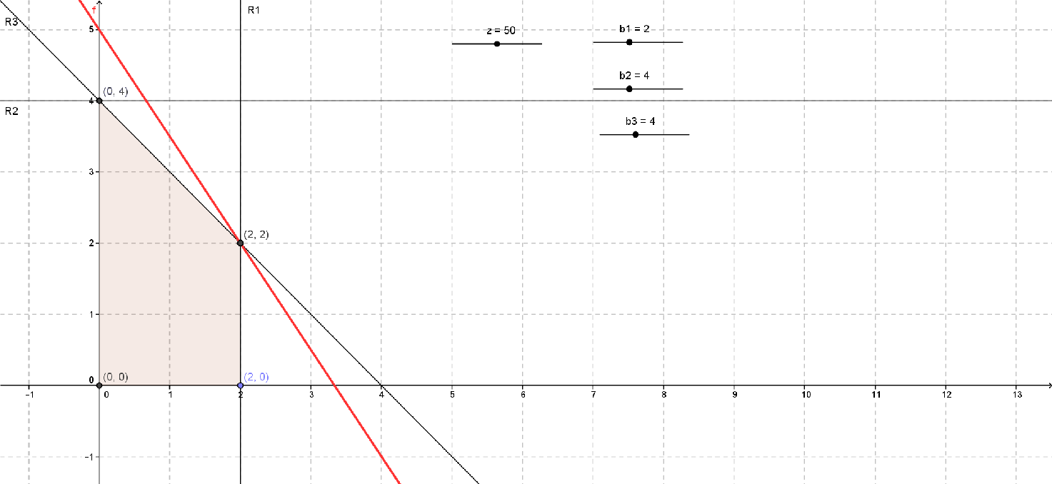

**() Restricción 3:**

**-----------------**

**Para la tercera restricción se utilizarán los valores RHS y la columna de s5. Hay que recordar que s5 es la holgura de la tercera restricción.**

**V V**

**------------------------------------------**

**i BVS x1 x2 s3 s4 s5 RHS**

**------------------------------------------**

**0 z 0 0 5 0 10 50 na**

**1 x1 1 0 1 0 0 2 2/0 = +oo para Dmin**

**2 s4 0 0 1 1 -1 1 1/-1= -1 para Dmax**

**3 x2 0 1 -1 0 1 2 2/1 = 2 para Dmin**

**------------------------------------------**

**Dmin = min( 2 , +oo)**

**Dmin = 2**

**Dmax = abs(max(-1))**

**Dmax = 1**

**La tercera restricción indica:**

**(3) x1 + x2 <= 4**

**Por lo tanto:**

**b3 = 4**

**Los límites de b3 están dados por:**

**4 - 2 <= b3 <= 4 + 1**

**2 <= b3 <= 5**

**La siguiente tabla muestra como se comporta la solución ante cambios en los valores de b3:**

**--------------------**

**b3 x1 x2 z**

**--------------------**

**0 0 0 0**

**1 1 0 15**

**2 2 0 30 s**

**3 2 1 40 s**

**4 2 2 50 s**

**5 2 3 60 s**

**6 2 3 60**

**7 2 3 60**

**--------------------**

**De manera gráfica se puede apreciar que el valor de b3 debe de estar en el intervalo [2,5].**

**### Gráfico.**

**### ### Cambio b3=4+1**

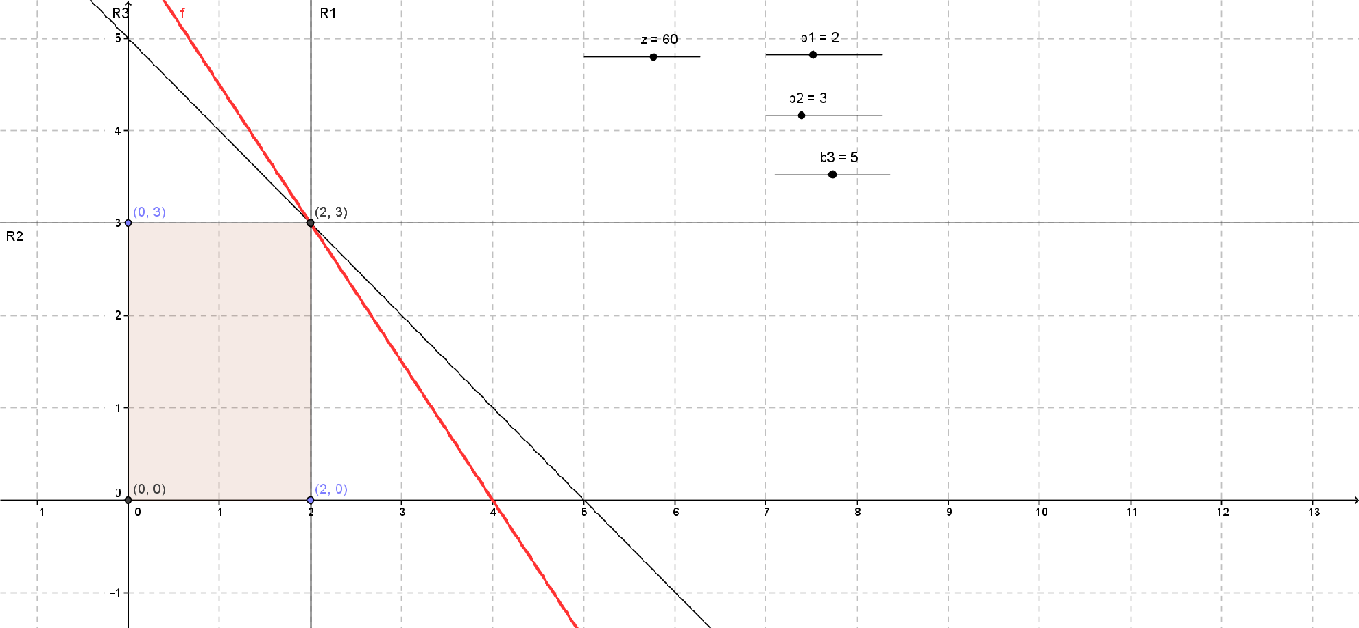

**13. Ejemplo.**

**============**

**Suponga que se tiene el siguiente problema.**

**(0) max z = 15 x1 + 1 x2**

**(1) 1 x1 + 0.2 x2 <= 2**

**(2) 1 x2 <= 3**

**(3) 1 x1 + 1 x2 <= 4**

**(4) x1,x2 >= 0**

**Que se convierte en:**

**(0) max z = 15 x1 + 1 x2**

**(1) 1 x1 + 0.2 x2 + 1 s3 = 2**

**(2) 1 x2 + 1 s4 = 3**

**(3) 1 x1 + 1 x2 + 1 s5 = 4**

**(4) x1,x2 >= 0**

**Al resolver este problema se obtiene la tabla:**

**-----------------------------------------------**

**i BVS x1 x2 s3 s4 s5 RHS**

**-----------------------------------------------**

**0 z 0 2 15 0 0 30**

**1 x1 1 1/5 1 0 0 2**

**2 s4 0 1 0 1 0 3**

**3 s5 0 4/5 -1 0 1 2**

**-----------------------------------------------**

**() Para c1.**

**-----------**

**-----------------------------------------------**

**i BVS x1b x2 s3 s4b s5b RHS**

**-----------------------------------------------**

**0 z 0 2 15 0 0 30 <--**

**1 x1b 1 1/5 1 0 0 2 <--**

**2 s4b 0 1 0 1 0 3**

**3 s5b 0 4/5 -1 0 1 2**

**-----------------------------------------------**

**| |**

**2 15**

**--- ---**

**1/5 1**

**=10 =15**

**para para**

**Dmin Dmin**

**Dmin = min(10,15)**

**Dmin = 10**

**Dmax = abs(max( -oo ))**

**Dmax = +oo**

**En el problema se tenía que:**

**(0) max z = 15 x1 + 1 x2**

**Por lo tanto:**

**c1 = 15**

**Los límites están dados por:**

**15 - 10 <= c1 <= 15 + +oo**

**5 <= c1 <= +oo**

**() Para c2.**

**-----------**

**La variable x2 no es básica, por lo tanto el procedimiento es diferente.**

**En la fila 0 columna x2 se tiene un valor de 2.**

**V**

**-----------------------------------------------**

**i BVS x1b x2 s3 s4b s5b RHS**

**-----------------------------------------------**

**0 z 0 2* 15 0 0 30 <--**

**1 x1b 1 1/5 1 0 0 2**

**2 s4b 0 1 0 1 0 3**

**3 s5b 0 4/5 -1 0 1 2**

**-----------------------------------------------**

**Este valor indica el incremento de c2 para que la solución óptima no cambie.**

**En el problema inicial se tiene que:**

**(0) max z = 15 x1 + 1 x2**

**Por lo tanto**

**c2 = 1**

**Y los límites estarán dado por:**

**-oo <= c2 <= 1 + 2**

**-oo <= c2 <= 3**

**() Para b1:**

**-----------**

**Para la primera restricción:**

**V V**

**-----------------------------------------------**

**i BVS x1 x2 s3 s4 s5 RHS**

**-----------------------------------------------**

**0 z 0 2* 15 0 0 30 na**

**1 x1 1 1/5 1 0 0 2 2/1 = 2 para Dmin**

**2 s4 0 1 0 1 0 3 3/0 = +oo para Dmin**

**3 s5 0 4/5 -1 0 1 2 2/-1= -2 para Dmax**

**-----------------------------------------------**

**Dmin = min(2,+oo)**

**Dmin = 2**

**Dmax = abs(max(-2))**

**Dmax = 2**

**Se tiene que:**

**(1) 1 x1 + 0.2 x2 <= 2**

**Luego:**

**b1 = 2**

**Los límites están dados por:**

**2 - 2 <= b1 <= 2 + 2**

**0 <= b1 <= 4**

**() Para b2:**

**-----------**

**V V**

**-----------------------------------------------**

**i BVS x1 x2 s3 s4 s5 RHS**

**-----------------------------------------------**

**0 z 0 2* 15 0 0 30 na**

**1 x1 1 1/5 1 0 0 2 2/0 = +oo para Dmin**

**2 s4 0 1 0 1 0 3 3/1 = 3 para Dmin**

**3 s5 0 4/5 -1 0 1 2 2/0 = +oo para Dmin**

**-----------------------------------------------**

**Dmin = min( +oo , 3 , +oo)**

**Dmin = 3**

**Dmax = abs(min ( -oo ))**

**Dmax = +oo**

**Inicialmente se tenía que:**

**(2) x2 <= 3**

**Por lo tanto:**

**b2 = 3**

**Y los límites están dados por:**

**3 - 3 <= b2 <= 3 + +oo**

**0 <= b2 <= +oo**

**() Para b3:**

**-----------**

**V V**

**-----------------------------------------------**

**i BVS x1 x2 s3 s4 s5 RHS**

**-----------------------------------------------**

**0 z 0 2* 15 0 0 30 na**

**1 x1 1 1/5 1 0 0 2 2/0 = +oo para Dmin**

**2 s4 0 1 0 1 0 3 3/0 = +oo para Dmin**

**3 s5 0 4/5 -1 0 1 2 2/1 = 2 para Dmin**

**-----------------------------------------------**

**Dmin = min( +oo , +oo , 2)**

**Dmin = 2**

**Dmax = abs(min ( -oo ))**

**Dmax = +oo**

**Se tenía que:**

**(3) x1 + x2 <= 4**

**Por lo que:**

**b3 = 4**

**Y los límites están dados por:**

**4 - 2 <= b3 <= 4 + +oo**

**2 <= b3 <= +oo**

**14. Resumen.**

**============**

**El concepto de dualidad se considera un concepto unificador ya que asocia dos problemas denominados primal y dual. El término de dualidad significa que todo problema de programación lineal está asociado a otro problema basado en la misma información. Al trabajar con una estructura tabular similar a una matriz, se puede obtener la transpuesta del problema primal con lo que se construye el problema dual. El problema dual constituye además la base para realizar el análisis de sensibilidad.**

**En las situaciones reales de negocios no basta con encontrar una respuesta óptima para el problema. Es importante analizar que efectos producen cambios en los costos de la función objetivo, o bien al aumentar o disminuir los recursos disponibles en las restricciones. Este tipo de investigación se conoce como análisis de sensibilidad.**

**+++**

**15. Ejercicios.**

**===============**

**() Ejercicio 1.**

**Para el siguiente problema:**

**(a) Encuentre el dual.**

**(b) Resuelva el primal y el dual.**

**min z = 1 x1 + 1 x2**

**2 x1 + 3 x2 >= 2**

**1 x1 + 1 x2 >= 1**

**x1,x2 >= 0**

**() Ejercicio 2.**

**Encuentre el dual del siguiente problema.**

**min z = 50 x1 - 80 x2 - 140 x3**

**1 x1 - 1 x2 - 3 x3 >= 4**

**1 x1 - 2 x2 - 2 x3 >= 3**

**x1,x2,x3 >= 0**

**() Ejercicio 3.**

**Encuentre el dual del siguiente problema.**

**max z = 3 x1 + 4 x2**

**2 x1 + 3 x2 <= 16**

**5 x1 + 2 x2 >= 20**

**x1,x2 >= 0**

**() Ejercicio 4.**

**Encuentre el dual del siguiente problema.**

**min z = 1 x1 - 1 x2**

**2 x1 - 1 x2 >= 2**

**-1 x1 - 1 x2 >= 1**

**x1,x2 >= 0**

**() Ejercicio 5.**

**Encuentre el dual del siguiente problema.**

**max z = x1 + 5 x2**

**3 x1 + 4 x2 <= 6**

**1 x1 + 3 x2 <= 2**

**x1,x2 >= 0**

**() Ejercicio 6.**

**Encuentre el dual del siguiente problema.**

**max z = 1 x1 + 1 x2**

**2 x1 + 1 x2 >= 4**

**1 x1 + 7 x2 >= 7**

**x1,x2 >= 0**

**() Ejercicio 7.**

**Encuentre el dual del siguiente problema.**

**min z = 10 y1 + 6 y2 + 2 y3**

**-1 y1 + 1 y2 + 1 y3 >= 1**

**3 y1 + 1 y2 - 1 y3 >= 2**

**y1,y2,y3 >= 0**

**() Ejercicio 8.**

**Encuentre el dual del siguiente problema.**

**min z = 50 x1 - 80 x2 - 140 x3**

**1 x1 - 1 x2 - 3 x3 >= 4**

**1 x1 - 2 x2 - 2 x3 >= 3**

**x1,x2,x3 >= 0**

**() Ejercicio 9.**

**Encuentre el dual del siguiente problema.**

**min z = 8 x1 - 2 x2 - 4 x3**

**1 x1 - 4 x2 - 2 x3 >= 2**

**1 x1 + 1 x2 - 3 x3 >= -1**

**x1,x2,x3 >= 0**

**() Ejercicio 10.**

**Encuentre el dual del siguiente problema.**

**min z = 15/2 x1 - 3 x2**

**3 x1 - 1 x2 - 1 x3 >= 3**

**1 x1 - 1 x2 + 1 x3 >= 2**

**x1,x2,x3 >= 0**

**() Ejercicio 11.**

**Encuentre el dual del siguiente problema.**

**min z = 1 x3 + 1 x4 + 1 x5**

**1 x1 - 1 x3 + 1 x4 - 1 x5 = -2**

**1 x2 - 1 x3 - 1 x4 + 1 x5 = 1**

**x1,x2,x3,x4,x5 >= 0**

**() Ejercicio 12.**

**Encuentre el dual del siguiente problema.**

**min z = 1 x1 + 1 x2 + 1 x3**

**1 x1 - 3 x2 + 4 x3 = 5**

**1 x1 - 2 x2 <= 3**

**2 x2 - 1 x3 >= 4**

**x1,x2 >=0**

**x3 sin restricciones**

**() Ejercicio 13.**

**Encuentre el dual del siguiente problema.**

**max z = 6 x1 + 4 x2 + 6 x3 + 1 x4**

**4 x1 + 4 x2 + 4 x3 + 8 x4 = 21**

**3 x1 + 17 x2 + 80 x3 + 2 x4 <= 48**

**x1,x2 >= 0**

**x3,x4 sin restricciones**

**() Ejercicio 14.**

**Para el siguiente problema:**

**(a) Resuelva el problema mediante simplex.**

**(b) Identifique los precios sombra y la solución del dual.**

**(c) Realice un análisis de sensibilidad completo.**

**min z = 1 x1 + 1 x2**

**2 x1 + 3 x2 >= 2**

**1 x1 + 1 x2 >= 1**

**x1,x2 >= 0**

**() Ejercicio 15.**

**Para el siguiente problema:**

**(a) Resuelva el problema mediante simplex.**

**(b) Identifique los precios sombra y la solución del dual.**

**(c) Realice un análisis de sensibilidad completo.**

**min z = 50 x1 - 80 x2 - 140 x3**

**1 x1 - 1 x2 - 3 x3 >= 4**

**1 x1 - 2 x2 - 2 x3 >= 3**

**x1,x2,x3 >= 0**

**() Ejercicio 16.**

**Para el siguiente problema:**

**(a) Resuelva el problema mediante simplex.**

**(b) Identifique los precios sombra y la solución del dual.**

**(c) Realice un análisis de sensibilidad completo.**

**max z = 40 x1 + 50 x2**

**2 x1 + 3 x2 <= 3**

**4 x1 + 2 x2 <= 3**

**x1,x2 >= 0**

**() Ejercicio 17.**

**Para el siguiente problema utilice el "software" para solución de problemas lineales, resuelva el problema e indique los valores de sensibilidad del mismo. Compare sus resultados con el problema anterior.**

**max z = 40 x1 + 50 x2**

**2 x1 + 3 x2 <= 3**

**4 x1 + 2 x2 <= 3**

**x1,x2 >= 0**

**() Ejercicio 18.\***

**Para el siguiente problema:**

**(a) Resuelva el problema mediante simplex.**

**(b) Identifique los precios sombra.**

**(c) Realice un análisis de sensibilidad completo.**

**max z = 12 x1 + 3 x2 + 1 x3**

**10 x1 + 2 x2 + 1 x3 <= 100**

**7 x1 + 3 x2 + 2 x3 <= 77**

**2 x1 + 4 x2 + 1 x3 <= 80**

**x1,x2,x3 >= 0**